对外经济贸易大学—校园网监测周报 2021年4月20日-2021年5月5日

- 网络流量监测概况
- 网络运行情况如下。
上行流量的最大峰值约为1100Mbps。 | 下行流量的最大峰值约为6.3Gbps。
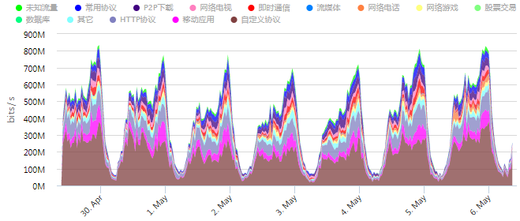 | 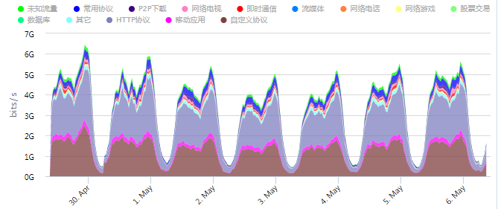
连接数的最大峰值为490K。 | 在线IP数的最大峰值约为17K。
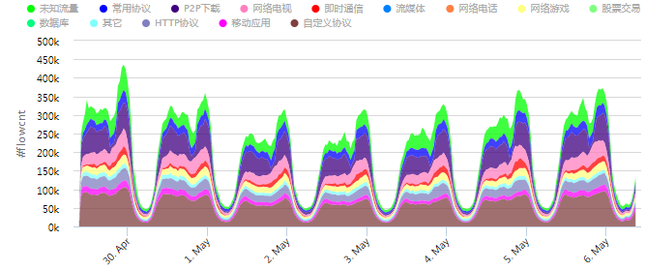 | 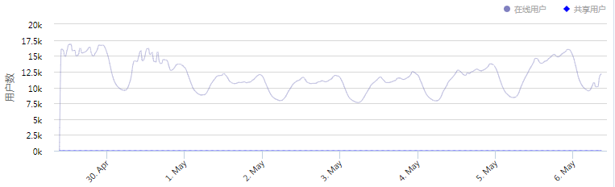
- 流量监测情况如下。
网络 | 电信（1G） | 联通（4.3G） | 教育网（2G） | 高校互联 | IPV6北京大学 | IPV6高校联盟 | 防火墙to流控
最大入口流量 | 849.4Mbps | 4.3Mbps | 1.7Mbps | 1.6Kbps | 205Mbps | 27.6Mbps | 821Mbps
最大出口流量 | 125Mbps | 447.5Mbps | 309Mbps | 1.5Kbps | 157Mbps | 33.6Mbps | 6.5Gbps
网络 | IPV4出口 | IPV6出口 | 全校无线
最大入口流量 | 6.5Gbps | 215.7Mbps | 5.1Gbps
最大出口流量 | 818.3Mbps | 218.6Mbps | 784.0Mbps

- 情况汇总
教育网出口
- 上周电信和教育网高峰期流量控制在最大带宽以下,联通达到最大带宽。

- 各宿舍楼流量情况
教育网出口

